Выборы – важнейший институт демократии и способ формирования представительных органов власти.

Вам необходимо знать, что:
Голосование проходит на избирательном участке в специальном помещении, где размещаются кабины для тайного голосования. В помещении всегда оборудован стенд, где вы можете увидеть образец заполненного бюллетеня и информацию о кандидатах.
Голосование проводится с 8-00 до 20-00 по местному времени.

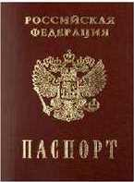
Избирательный бюллетень выдается по предъявлении паспорта. Вы должны расписаться в получении бюллетеня



Каждый бюллетень заполняется
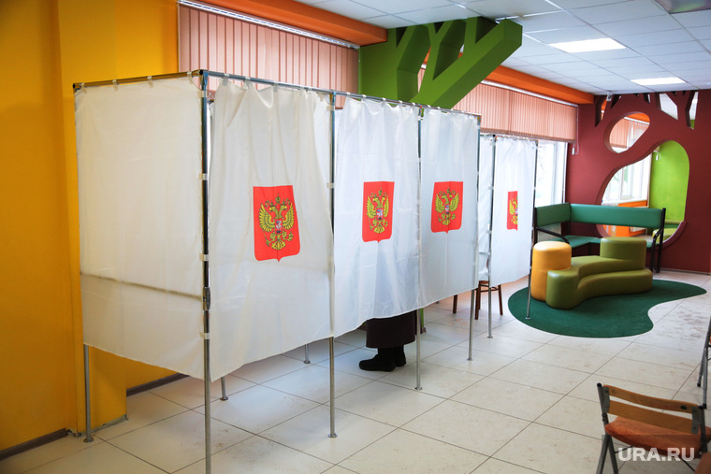
в специально оборудованной кабине, где присутствие других лиц недопустимо.

Правила голосование на участке

Вы получаете для голосования избирательный бюллетень, в правом верхнем углу которого должны быть подписи двух членов избирательной комиссии, заверенные печатью.

Вы должны поставить знак в квадрате, расположенном рядом с фамилией кандидата или политической партии, за которую вы голосуете. Избирательный бюллетень, в котором этот знак поставлен более чем в одном квадрате, либо не поставлен ни в одном из них, считается недействительным и не учитывается при подсчете голосов. Для заполнения избирательного бюллетеня запрещается использовать карандаш.
В случае совершения ошибки при заполнении избирательного бюллетеня Вы вправе получить у члена избирательной комиссии новый бюллетень взамен испорченного.
Заполненный избирательный бюллетень Вы опускаете в опечатанный ящик для голосования.
Во время голосования в помещении для голосования могут присутствовать наблюдатели, члены вышестоящих избирательных комиссий, зарегистрированные кандидаты в депутаты, доверенные лица кандидатов, представители средств массовой информации.

Дистанционное электронное голосование
Алтайской край вошел в список из 29 регионов, в которых будет доступно дистанционное голосование на президентских выборах
2024 года.

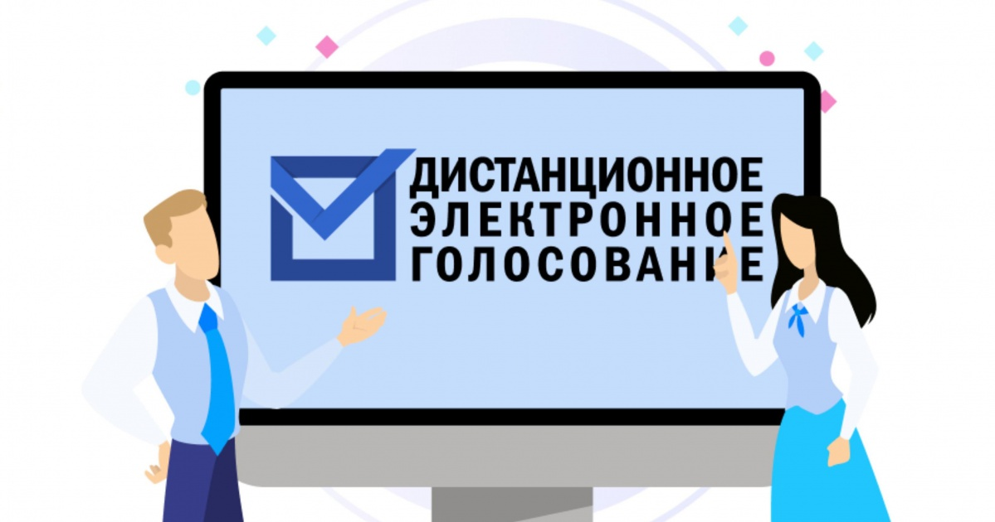

Если на 17 марта 2024 г. Вам исполнится
18 лет, Вы можете подать заявление для участия в дистанционном голосовании.
Вам необходимо иметь подтвержденную учетную запись на портале «Госуслуги», а также проверить актуальность персональных данных в личном кабинете.
Заявление для участия в дистанционном голосовании можно подать с 29 января до 24.00 часов (по московскому времени) 11 марта.
После получения подтверждения о возможности принять участие в дистанционном голосовании 15, 16 или 17 марта на портале https://vybory.gov.ru/

Вам исполнилось
восемнадцать - пришло время
выбирать!

Дорогие друзья!

Сегодня Вы стоите на пороге первых в вашей жизни выборов. Уже сегодня вы можете участвовать в судьбе своей страны.
Сложно? Безусловно! Но только так может состояться становление настоящего человека, который не перекладывает свои проблемы на чужие плечи, а предпочитает решать их сам! Уверены, что вы достойно справитесь с этой задачей!

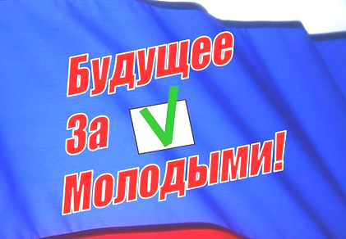

Кому как не молодым брать на себя ответственность за формирование власти, которая будет во многом ваше будущее и будущее ваших близких? Именно ваше участие в выборах станет показателем вашей гражданской зрелости и самостоятельной политической позиции
МБУК «ТМКЦ» Троицкая межпоселенческая модельная
библиотека им. Р. М. Попова
наш адрес:
ул. Пушкина 11, с. Троицкое,
Троицкий район
Алтайский край
т.: 8 (38534) 2-20-61
эл. почта: troickbiblioteka@mail.ru
сайт: https://troitskbiblioteka.ru
Режим работы:
Понедельник - пятница
С 8-00 до 17-00
Воскресенье с 10-00 до 16-00
Суббота – выходной
Последний день месяца – санитарный день

ТМКЦ «ТМКЦ»
Троицкая межпоселенческая
модельная библиотека
им. Р.М. Попова



Троицкое, 2024 г 

